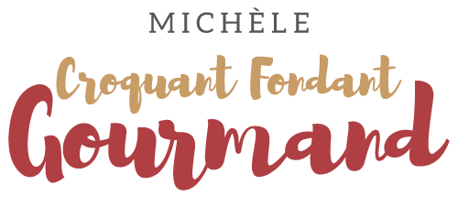One pot pasta aux deux saumons
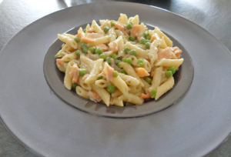 Pour 5 Croquants-Gourmands
- 3 échalotes
- 150 g de petits pois écossés
- 50 ml de vodka
- 300 g de mini penne ou autres pâtes
- 700 ml d'eau
- 125 g de saumon frais
- 90 g de saumon fumé
- 50 g de mascarpone
- 1 càc d'aneth ciselé
- huile d'olive
- sel & poivre du moulin
Éplucher et émincer finement les échalotes.
Les faire suer dans un filet d'huile d'olive.
Ajouter les petits pois, la vodka et les pâtes.
Couvrir avec 700 ml d'eau et saler.
Porter à ébullition et faire cuire à découvert en remuant souvent et en vérifiant qu'il ne manque pas d'eau jusqu'à ce que les pâtes soient cuites.
Pour mes pâtes mini, la quantité d'eau était suffisante et il a fallu 11 minutes avant qu'elles soient "al dente" et que toute l'eau soit absorbée.
Pendant la cuisson, découper les saumons en dés.
Les ajouter hors du feu dans les pâtes dès la fin de la cuisson et mélanger pour que la chaleur fasse cuire le saumon frais.
Vérifier l'assaisonnement en sel, ajouter le mascarpone et l'aneth, poivrer au goût.
Servir immédiatement dans des assiettes chaudes.

